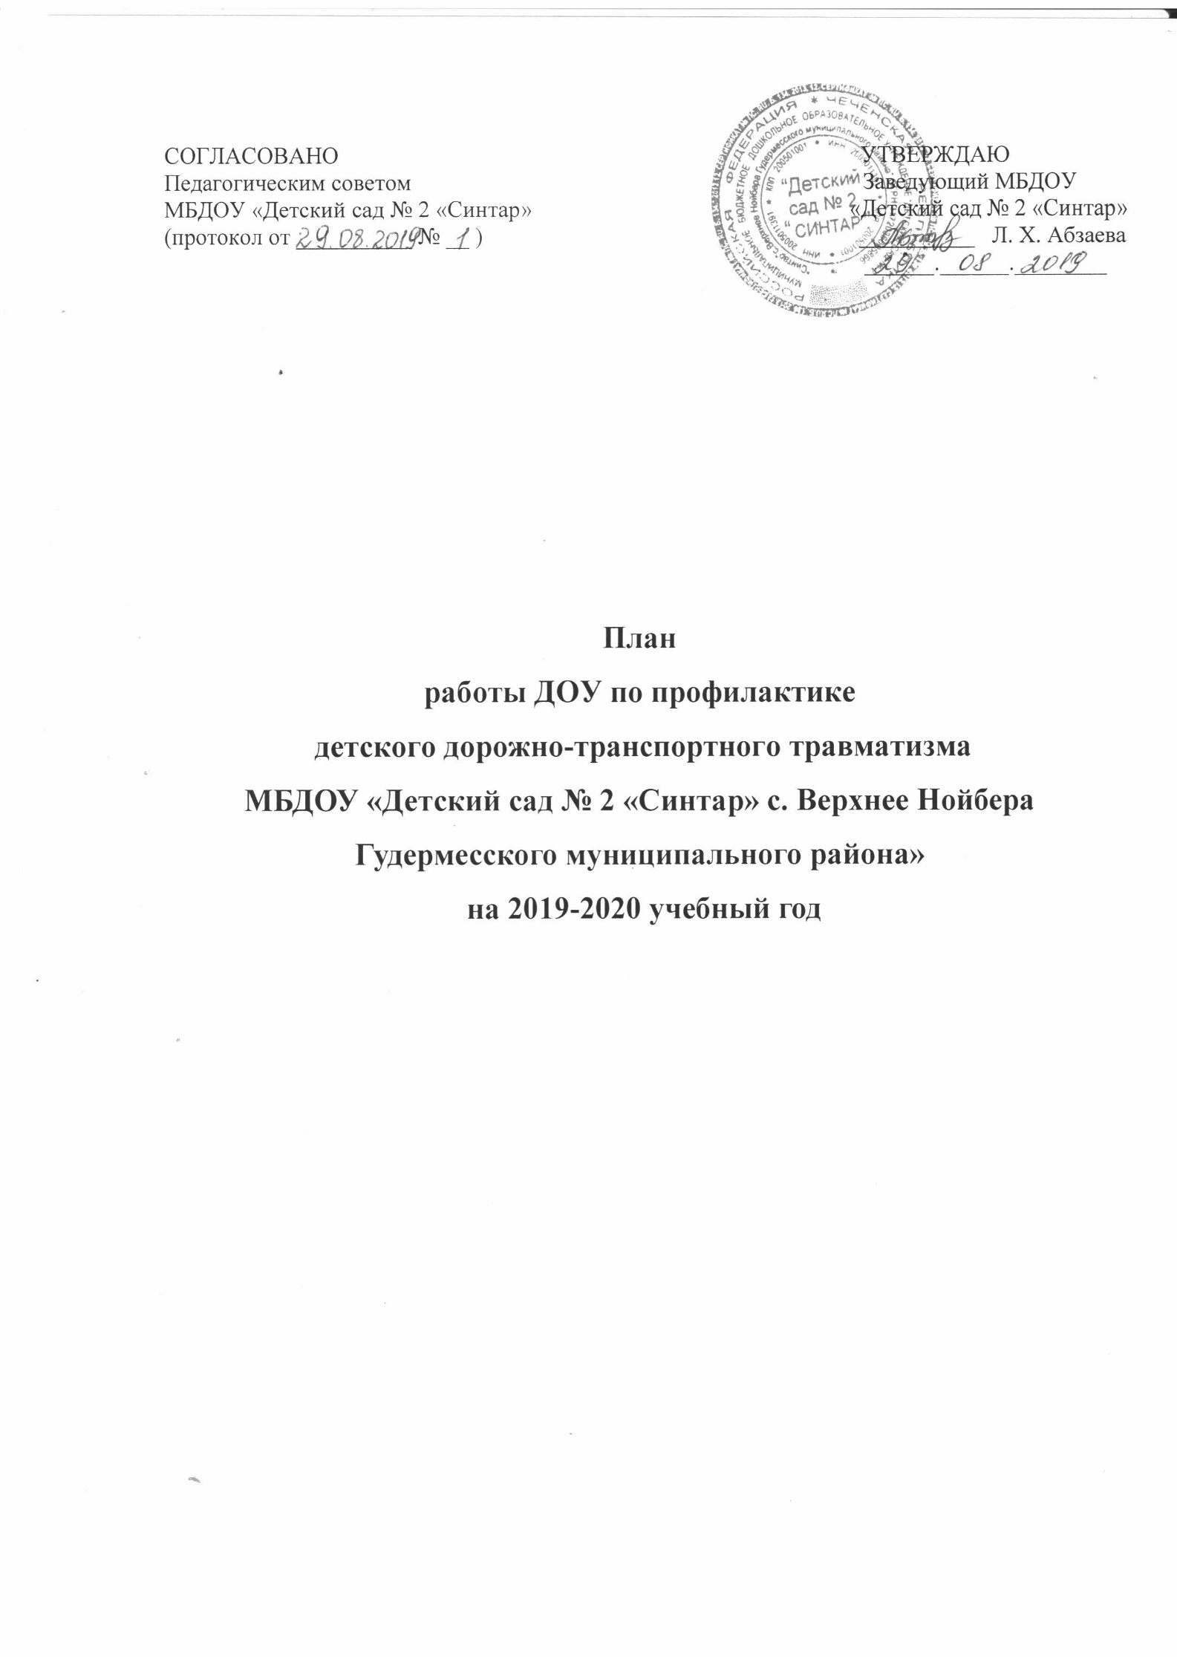

**Задачи**

1. Продолжить работу педагогического коллектива по профилактике ДТП, ознакомлению детей с правилами дорожного движения.
2. Продолжать развивать у детей элементарные навыки самостоятельного и безопасного поведения на дороге и в транспорте.
3. Продолжать работу с родителями для повышения ответственности за соблюдением детьми правил дорожного движения.

**План работы по предупреждению детского**

**дорожно-транспортного травматизма**

|  |  |  |  |
| --- | --- | --- | --- |
|  | **Содержание работы** | **Срок** | **Ответственные** |
| **Организационно-методическая работа** | | | |
| **1.** | Ознакомление сотрудников и родителей (законных представителей) ДОУ с  планом работы | Сентябрь | Старший  воспитатель |
| **2.** | Пополнение и обновление уголков безопасности дорожного движения в группах | Август-сентябрь | Воспитатели групп |
| **3.** | Оформление выставки в методическом кабинете по ПДД | Октябрь | Старший воспитатель |
| **4.** | Организация и проведение развлечений для детей по ПДД. | 1 раз в квартал | Старший воспитатель  Инструктор по ФК  Воспитатели групп |
| **5.** | Консультация для воспитателей «Новые подходы в работе ДОУ по формированию у дошкольников навыков и положительных привычек безопасного поведения на улицах города» | Ноябрь | Старший воспитатель |
| **Работа с детьми** | | | |
| **1.** | Целевые прогулки:  - 1 младшая группа  - средняя группа | В течение года | Воспитатели групп |
| **2.** | Организация и проведение игр по ПДД в группах | Ежемесячно | Воспитатели групп |
| **3.** | Чтение детской литературы по ПДД | В течение года | Воспитатели групп |
| **4.** | Совместная деятельность с детьми по ПДД:  «Профессия - водитель»  (1 младшая) | октябрь | Воспитатели групп |
| **5.** | Проведение развлечений, досугов:  - «Страна дорожных знаков»  - Развлечение «Викторина на дороге»  - «Красный, желтый, зелёный» | Ноябрь  Февраль  Июнь | Инструктор по ФК  Воспитатели групп |
| **6.** | Организация ООД по ПДД в группах | В течение года | Воспитатели групп |
| **7.** | Игры с макетом улицы. Чтение литературы по ПДД. Проблемные ситуации «Что было бы, если на светофоре всегда горел красный свет» и т. д. | Март | Воспитатели групп |
| **8.** | Проведение практических занятий с детьми средней группы. | Апрель, май | Воспитатели групп |
| **9.** | Просмотр мультфильмов о безопасности движения на дороге | В течение года | Старший воспитатель |
| **Работа с родителями** | | | |

|  |  |  |  |
| --- | --- | --- | --- |
| **1.** | Памятка: «Обучение детей правилам дорожного движения»,  «Как переходить улицу с детьми» | Сентябрь | Старший воспитатель |
| **2.** | Оформление папок-передвижек  «Правила дорожного движения для детей (стихи и загадки)»  «Советы и рекомендации для родителей по обучению детей ПДД» | В течение года | Старший воспитатель  Воспитатели групп |
| **3.** | Участие родителей в празднике «Красный, желтый, зеленый» | Июнь | Старший воспитатель  Специалисты  Воспитатели |